- Przed przyjęciem urodzinowym o 10:30, Kasia wyjechała na zakupy. Gdy wróciła do domu zegar pokazywał godzinę 12:15. Ile czasu zajęło Kasi zrobienie zakupów na przyjęcie urodzinowe?

Godzina wyjechania na zakupy | Godzina powrotu z  zakupów
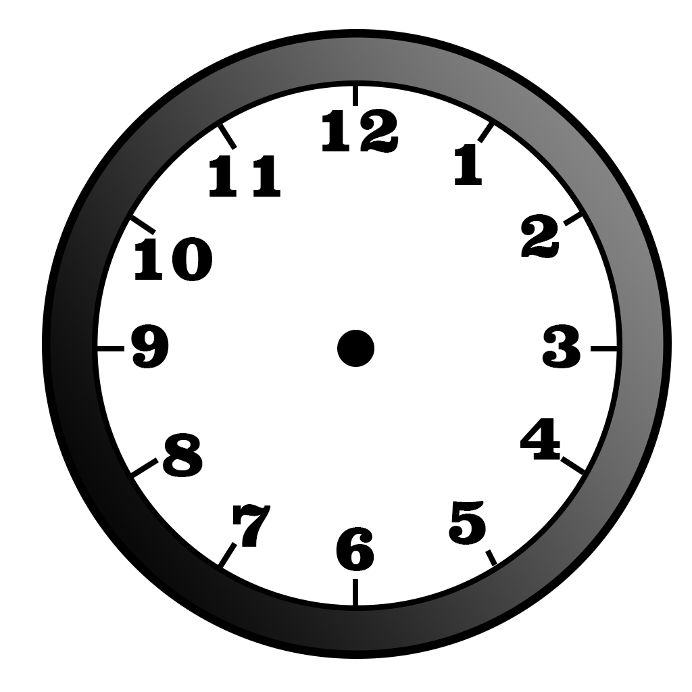
  10  30 | 12  15

Dane: 
Rozwiązanie:
Odpowiedź:

